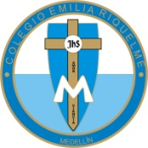
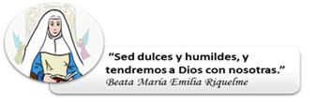

COLEGIO EMILIA RIQUELME
AREA DE HUMANIDADES, LENGUA EXTRANJERA

LEARNING GUIDES AT HOME
GRADE | 11
WEEK | JUNE 23 UNTIL 26/2020
DATE OF DELIVERY | JUNE 26/2020
NAME

TEMA DE LA SEMANA | FINISH THE UNIT 6 What would the world be like if…?
ACTIVIDADES A REALIZAR | Terminación de la unidad 6 del libro STOPWATCH 6.
ACTIVIDADES A REALIZAR | Temas:  WHAT WOULD THE WORLD BE LIKE IF…? (Unit 6)  Reading comprehensions of the workbook.
FECHAS ENCUENTRO VIRTUAL (Horario de clase). | Día | Martes 23-06-2020 |  | Hora | 01:00 p.m.
FECHAS ENCUENTRO VIRTUAL (Horario de clase). | Día | Jueves 25-06-2020 |  | Hora | 07:00 a.m.
FECHAS ENCUENTRO VIRTUAL (Horario de clase). | El link de las invitaciones se las enviaré por el grupo del WhatsApp de inglés.
DIA DE ASESORÍA | Todos los jueves de 07:00 a 08:00 a.m. estaré disponible para brindar asesoría, vía WhatsApp, correo electrónico y/o vía telefónica.
NOTA IMPORTANTE | Sí no se pueden comunicar en el horario establecido para la asesoría, estoy disponible para brindarla desde las 3:30 p.m. de lunes a viernes.
DATOS DE CONCTADO DOCENTE SANDRA HEREDIA | Correos electrónicos: |  | zammyhd@gmail.com  sandrac@campus.com.co
DATOS DE CONCTADO DOCENTE SANDRA HEREDIA | WhatsApp grupo once

